НАЦИОНАЛЬНЫЙ ИССЛЕДОВАТЕЛЬСКИЙ УНИВЕРСИТЕТ ИТМО

Факультет программной инженерии и компьютерной техники

Операционные системы

Лабораторная работа № 1

Выполнил студент

Медведева Е. И.

Группа № P33122

Преподаватель: Покид А.В.

г. Санкт-Петербург

2020

**Вариант:** A=90;B=0x28D4DBC1;C=malloc;D=109;E=164;F=nocache;G=13;H=seq;I=53;J=max;K=cv

**Задание:**

Разработать программу на языке С, которая осуществляет следующие действия

* Создает область памяти размером A мегабайт, начинающихся с адреса B (если возможно) при помощи C=(malloc, mmap) заполненную случайными числами /dev/urandom в D потоков. Используя системные средства мониторинга определите адрес начала в адресном пространстве процесса и характеристики выделенных участков памяти. Замеры виртуальной/физической памяти необходимо снять:

1. До аллокации
2. После аллокации
3. После заполнения участка данными
4. После деаллокации

* Записывает область памяти в файлы одинакового размера E мегабайт с использованием F=(блочного, некешируемого) обращения к диску. Размер блока ввода-вывода G байт. Преподаватель выдает в качестве задания последовательность записи/чтения блоков H=(последовательный, заданный  или случайный)
* Генерацию данных и запись осуществлять в бесконечном цикле.
* В отдельных I потоках осуществлять чтение данных из файлов и подсчитывать агрегированные характеристики данных - J=(сумму, среднее значение, максимальное, минимальное значение).
* Чтение и запись данных в/из файла должна быть защищена примитивами синхронизации K=(futex, cv, sem, flock).
* По заданию преподавателя изменить приоритеты потоков и описать изменения в характеристиках программы.

Для запуска программы возможно использовать операционную систему Windows 10 или  Debian/Ubuntu в виртуальном окружении.

Измерить значения затраченного процессорного времени на выполнение программы и на операции ввода-вывода используя системные утилиты.

Отследить трассу системных вызовов.

Используя stap построить графики системных характеристик.

Замеры памяти

До аллокации

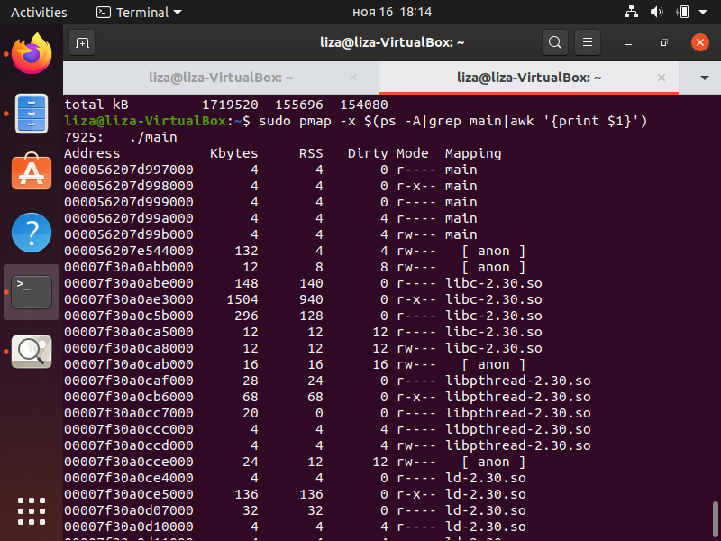

После аллокации

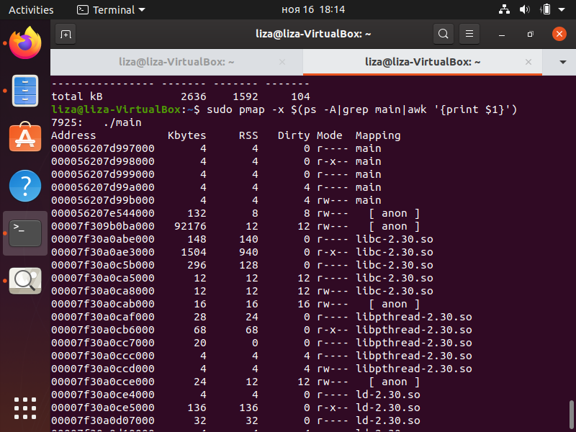

После заполнения

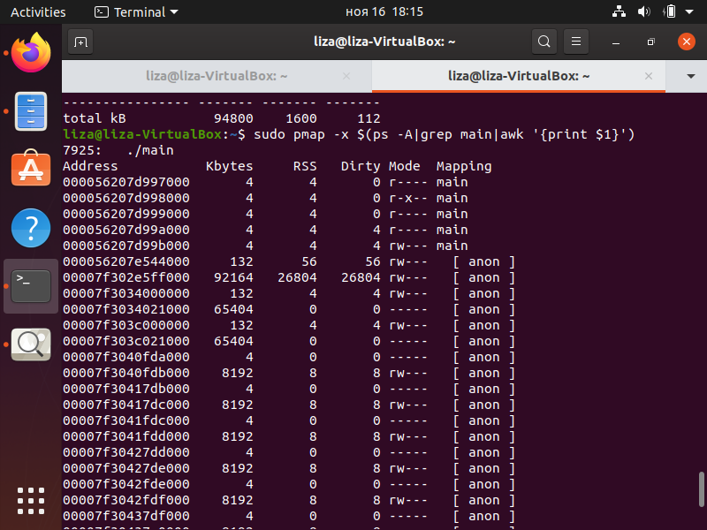

После деаллокации

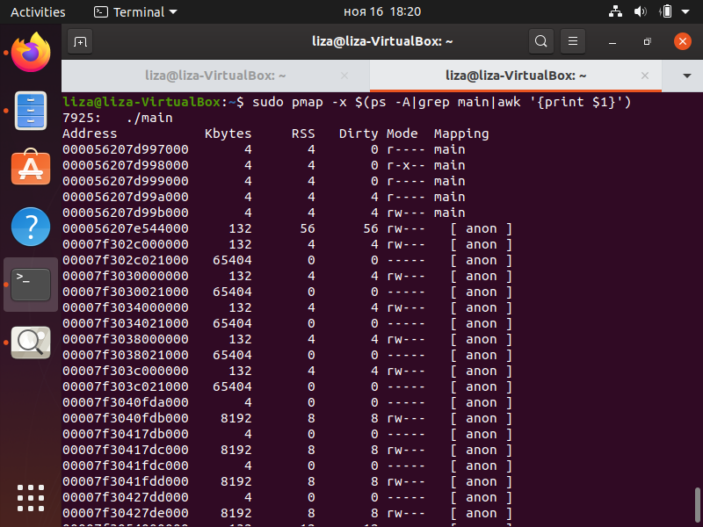

**Время, затраченное программой**

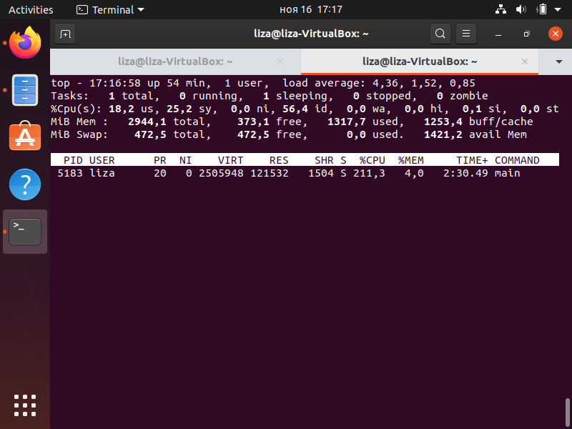

**Ввод-вывод**

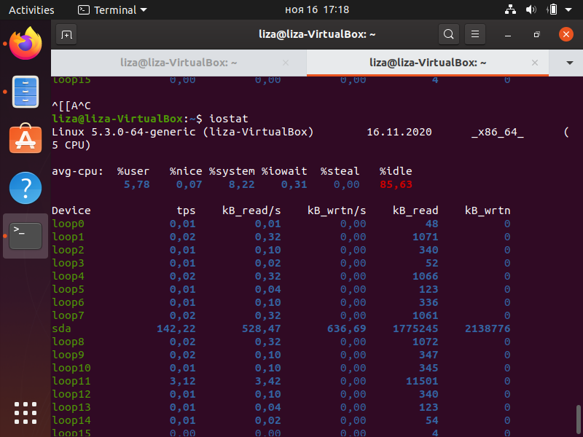

**Трасса системных вызывов**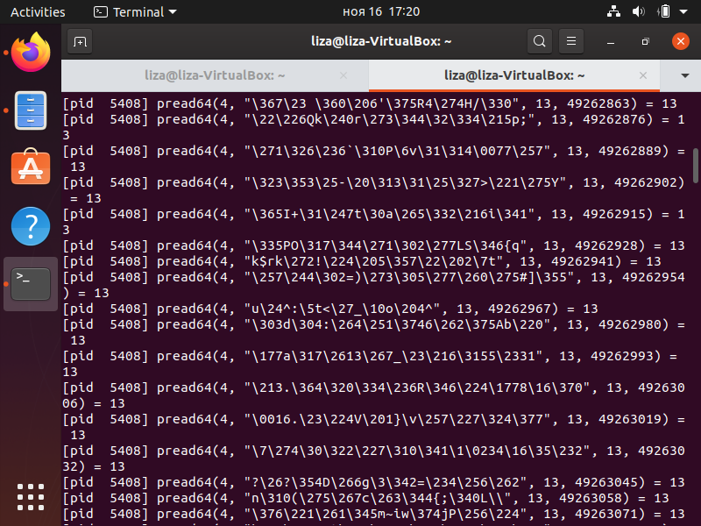

**System tap**

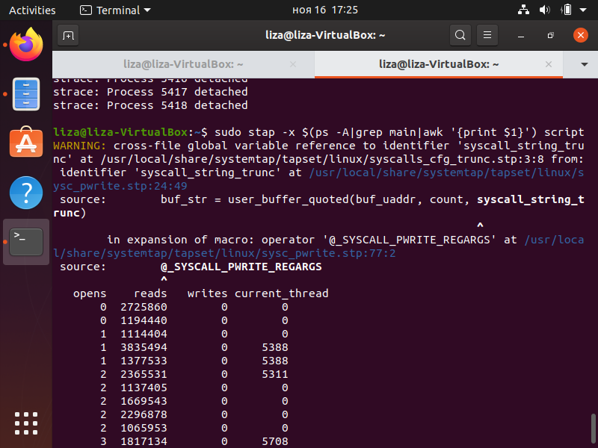

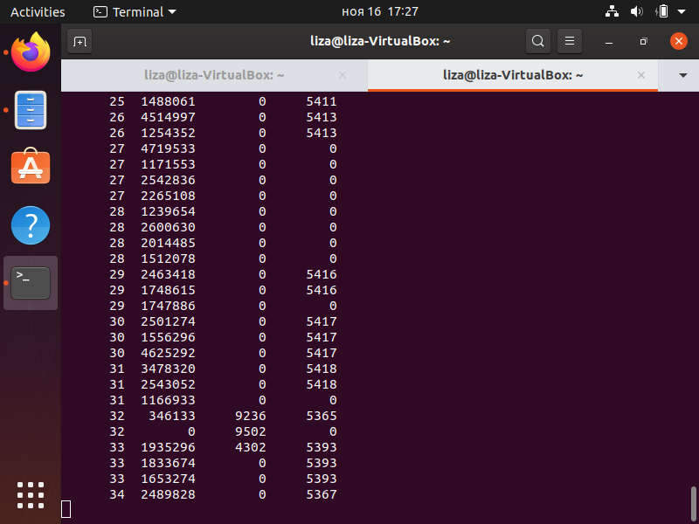

**Вывод: ознакомилась с многопоточностью на си и системными утилитами linux, хлебнула проблем с их установкой и узнала о скриптах для мониторинга процессов.**